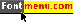
8205 Santa Monica Blvd #1-205
West Hollywood, CA 90046
(310) 388-5216
contact@fontmenu.com

Téléchargez les dernières versions et découvrez notre catalogue à
http://www.fontmenu.com

Cette police de caractères est un échantillon en libre essai, pour vous permettre d'évaluer la qualité de notre typothèque. Elle est identique à la version commerciale, mais les ponctuations, les chiffres, et les caractères accentués, en sont absents. Vous avez autant de temps que vous désirez pour évaluer cette police de toutes les manières que vous le désirez. Vous pouvez aussi la communiquer à vos amis, ou la poster sur un site internet, a condition de le faire dans l’archive que vous avez reçue (JAMAIS la police seule), et de ne pas la modifier. Nous vous demandons de poster l’archive entière afin que les autres utilisateurs aient, comme vous, l’occasion de télécharger d’autres polices gratuites, et d’acquérir la version complète.

Pour compléter votre essai, nous avons inclu dans cette archive le fameux texte “lorem ipsum”, le faux latin utilisé par les professionnels de la maquette et de l’impression, afin de créer leurs modèles. L’emploi de faux texte évite que l’esprit soit distrait par le contenu, et permet de juger plus facilemnt de la couleur de la police (le “gris typogrphique”, de son contraste, et de l’effet général. Cet outil précieux est un petit bonus supplémentaire, un cadeau destiné à vous aider à mieux profiter de toutes vos polices de caractères, quelles qu’elles soient.

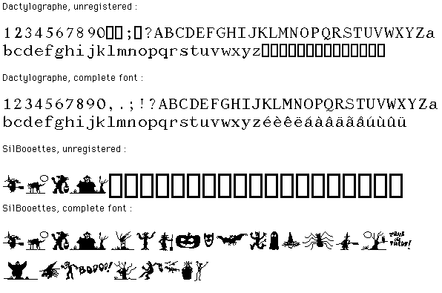
Lorsque vous déciderez que cette police de caractères convient à vos besoins, nous vous proposons d'acquérir la version définitive pour un prix très modéré. Vous recevrez alors la version complète, qui comporte le jeu de caractères intégral.

Vous pouvez aussi bénéficier d'une bien meilleure affaire : un disque entier de polices de caractères complètes, et de haute qualité, en format TrueType et PostScript ATM Type 1, pour 19,95 Dollars US seulement.

Voir le fichire COMMANDE.TXT, pour tous les détails.

Match software édite une large collection de polices de caractères innovatrices et originales, créées par Michel Bujardet. Ces créations couvrent la typographie de texte, des fontes artistiques exclusives, des polices de découverte créatives, de remarquables lettres calligraphiques, et des packs de lanqgues étrangères. Les grands fondeurs typographiques ne cessent de produire toujours les mêmes caractères, copiés des uns sur les autres. Match Software présente une toute nouvelle typothèque, qui apportera un style neuf à vos documents.

Depuis 1987, Match Software n'a cessé de créer de superbes polices de caractères.

Notre collection offre des fontes originales, introuvables ailleurs. Jetez un coup d'oeil à notre catalogue en ligne, pour juger de leur diversité.

Nous offrons également des douzaines de packs d'excellentes polices de langues étrangères, bien souvent accompagnée des utilitaires de saisie tels que reconfigurateurs de clavier.

Les styles que nous proposons ne sont pas disponibles ailleurs. Dans un monde de PAO triste et monotone, dominé par Times et Helvetica, marquez votre griffe. Exprimez-vous avec goût et originalité.

Ces polices sont compatibles avec les flasheuses, et sont utilisées chaque jour par les meilleurs spécialistes de la publication assistée par ordinateur. Communiquez les polices, TrueType ou Type 1 à votre flasheur, avec vos documents, et vous obtiendrez d'excellents films et bromures, pour vos projets publicitaires et arts graphiques. Chaque police complète est livrée à la fois en version TrueType et PostScript ATM Type 1, souvent préférée des flasheurs.

Pour plus d’information sur la police de caractères contenue dans cette archive, ouvrez la page pad_file.htm qui décrit (en anglais, pardonnez-nous) la police, et donne accès aux renseignements complets sur le site, ainsi que la possibilité de commander en ligne, avec téléchargement immédiat.

L’auteur est membre de l’Association des Professionnels du Shareware (Association of Shareware Professionals). Tous les membres distributeurs de l’ASP à jour de leurs cotisations sont invités à distribuer cette archive, et nous vous remercions par avance de faire connaître nos créations. Si vous distribuez du shareware sur CD ou sur un site internet payant et désirez distribuer cette archive, veuillez nous contacter et lire les indications incluses à l’attention des distributeurs dans pad_file.htm .

Michel Bujardet, Créateur de polices de caractères
_________________________________________________________________________
"Match Software", ou "Bujardet Frères", sont la propriété intellectuelle, et copyright de Match Software. Toutes autres propriétés intellectuelles citées dans nos documentations, appartiennent à leurs détenteurs respectifs.

